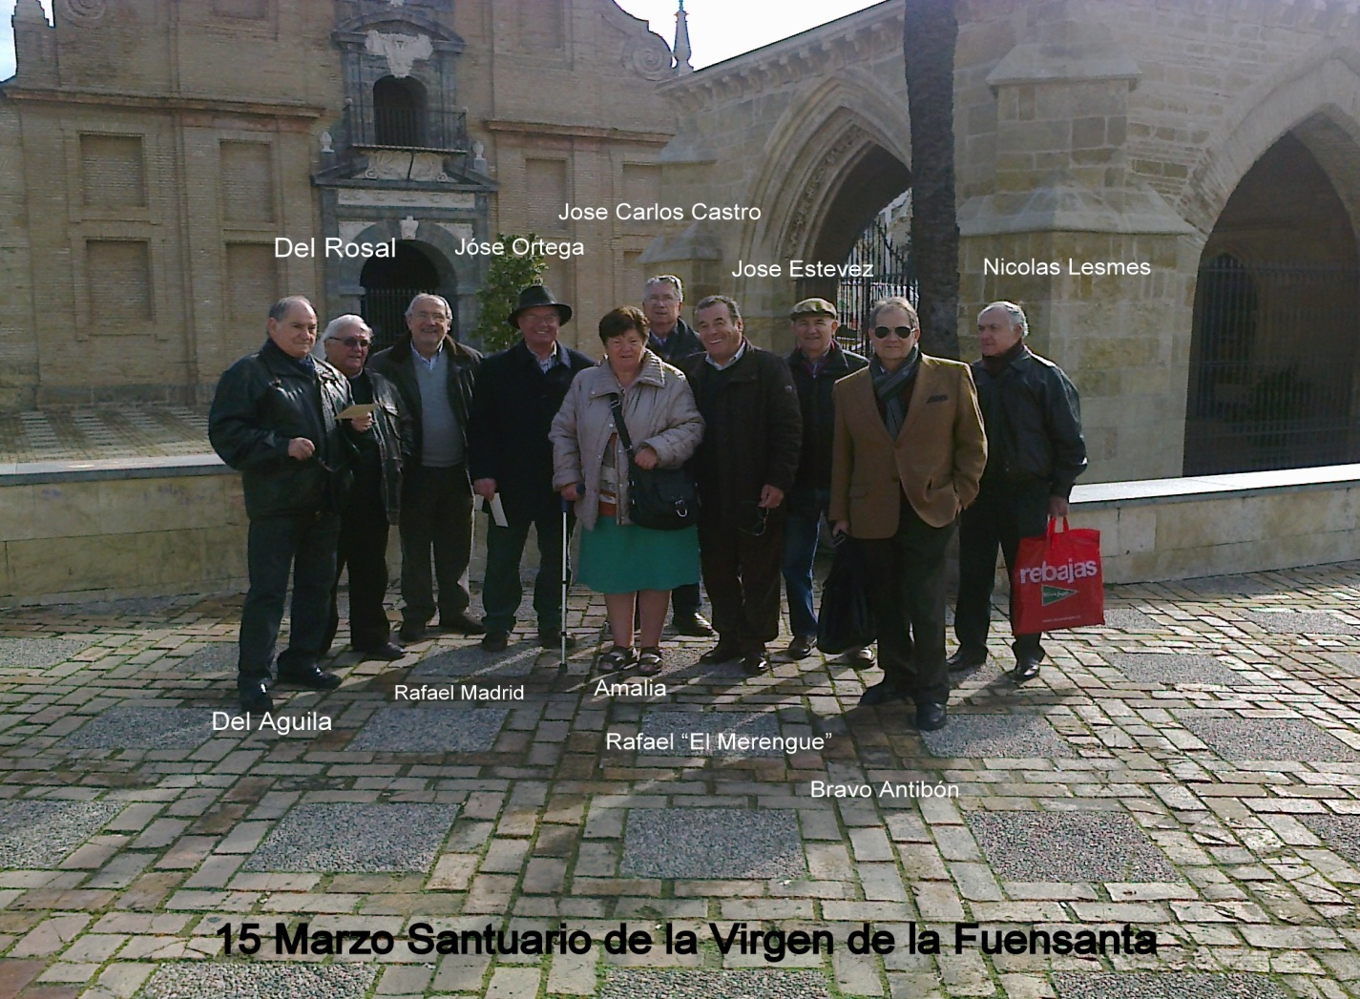
15 de Marzo a punto de que empiece la primavera, mañana algo fresca y sobre todo a la sombra.
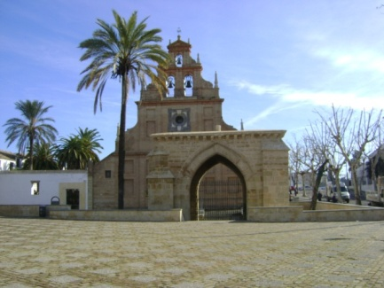
Santuario de la Fuensanta, donde el 8 Septiembre le puedes comprar una campanita a tu nieto/a empezamos a llegar a partir de la 10’00 horas, ¿Actividad?, Cafelito al cabo de tres meses sin vernos, el teléfono había recorrido diversos barrios de Córdoba, localizando a los “laborales”, Sevilla como se iba a quedar atrás, imposible y es que nuestra Amalia es incansable, graciosa, amable y sin ánimos de que se ofenda, su cuerpo tiene más kilómetros que el baúl de Juanita Reina, pero todos nosotros laborales le damos las gracias de todo corazón.
Allí acudimos, Nicolás Lesmes, Bravo Antibón, Sánchez Caler y su amigo Juan, Paco Nozal, Rafael Madrid, José Carlos Castro, Bartolo Asensio, Blanco Zamora, Amalia y su hija Mari Amelia, Rosal Moya, Mariano del Águila, nuestro Rafael Rodríguez “El Merengue de Córdoba”, tocaor de guitarra, José Estévez Torres que se agrega a nuestra tertulia y un servidor Jóse Ortega, como siempre suele pasar, los mayores es cuando más trabajo tienen, algunos mas tenían proyectada su toma de cafelito, pero…..
Que simpatía desborda El Merengue, nos ofreció una reunión con su toque y cantaores circunstancia que nos alegró y ahora que va a llegar la primavera pues esperamos poder realizarla. En esa primera foto no aparece ni Blanco Zamora, Caler y Juan José, cuando caminábamos hacia el Bar El Pescaito Frito” aparecieron.
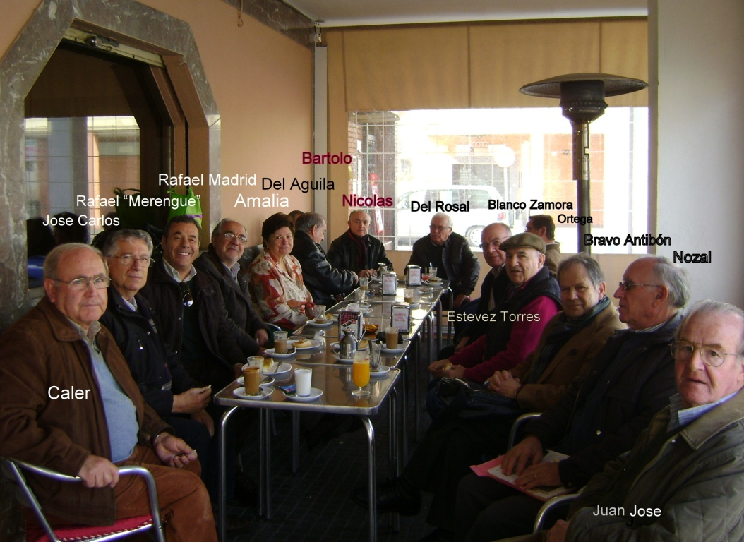
Nos colocamos los más afortunado bajo una estufa butanera, los más alejados estaban más cerca de la puerta de la carpa de fumadores, jajajajaj, a esa le olía el aliento tela.

A sugerencia de Rafael Madrid, se va a crear un grupo de laborales, le llamaremos “Cafelito Cordobés” o simplemente “Cafelito”, aprovechar en ese día un par de horas y hacer una visita a Museos, rincones de Córdoba, Arqueología, darle “algo” aparte del grato momento de encontrarnos.
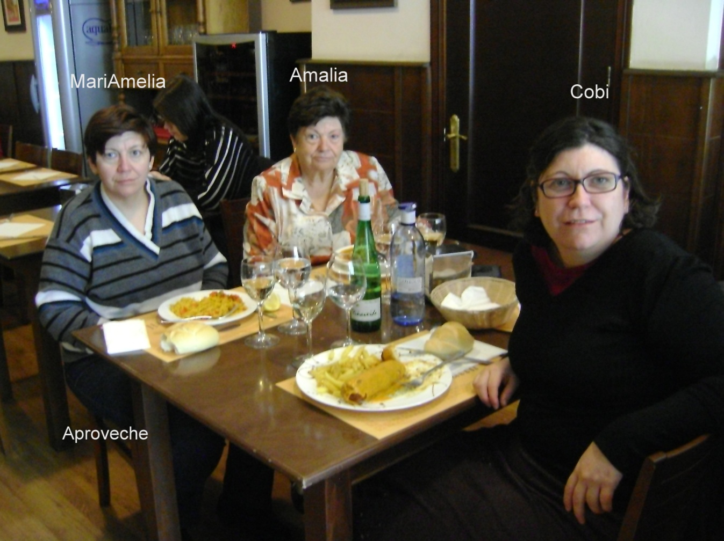
Así mismo, intentar tener una pequeña página web o un blog, al respecto.

Buen plato de papas estofadas.
Desde Córdoba, besos y abrazos, Ortega y hasta otra.

